Es versammelten sich heute, am 28. April 2026 um 18:30 Uhr im Klimabüro, Schulstraße 5, 33330 Gütersloh und per Videokonferenz unter https://public.senfcall.de/makerspace-gt 13 Personen zur außerordentlichen Mitgliederversammlung des Makerspace Gütersloh e.V.

Anwesende Mitglieder
Cord Beermann, Klaus Lütkebohle, Klaus-Jürgen Großekathöfer, Marc Neuhaus, Martin Teuber, Michael Prange, Niels Fechtel, Ralf Ehlers (Remote), René Plitzko, Sarah Franke, Simone Peitz, Tim Lakämper

Gäste
Yasmin Teuber

1. Begrüßung durch den Vorstand
Sarah eröffnete die Versammlung, begrüßte die Anwesenden herzlich, zeigte die Präsentation zur Mitgliederversammlung 2026 - Teil 2 und stellte die Tagesordnung gemäß Einladung vor:
- Begrüßung & Tagesordnung (Sarah)
- Formalitäten (Martin)
  - Wahl einer Versammlungsleiter*in
  - Wahl einer Protokollführer*in
  - Feststellung der ordentlichen Einberufung und Beschlussfähigkeit der Mitgliederversammlung gemäß § 8
> - Die ordentliche Mitgliederversammlung wird jedes Jahr vom Vorstand einberufen.
> - Die Einladung zur Mitgliederversammlung ist den Mitgliedern in Textform unter Angabe von Ort, Zeit und Tagesordnung mindestens vier Wochen vorher, bei außerordentlichen Mitgliederversammlungen mindestens zwei Wochen vorher zu übersenden.
> - Die Mitgliederversammlung ist beschlußfähig, wenn sie ordnungsgemäß einberufen wurde und mindestens ein Siebtel der stimmberechtigten Mitglieder anwesend ist. Ist weniger als ein Drittel der stimmberechtigten Mitglieder anwesend, kann die Mitgliederversammlung erneut einberufen werden; sie ist dann ohne Rücksicht auf die Zahl der anwesenden Mitglieder beschlußfähig. Auf diesen Umstand wird in der Einladung hingewiesen.
- Kassenprüfung
  - Bericht der Kassenprüfer*innen für 2025 (Katrin & René)
  - Wahl einer Kassenprüfer*in 2026 / 2027
- Entlastung der Schatzmeister*in
- Ausblicke für das Jahr 2026
- Sonstiges
- Beschließen der Ziele für das Jahr 2026

2. Formalitäten
- Mit Einverständnis aller übernahm Sarah die Versammlungsleitung.
- Mit Einverständnis aller übernahm Michael die Protokollführung.
- Martin stellte fest, dass die Versammlung satzungsgemäß einberufen wurde und beschlussfähig ist (12 von 35 Mitgliedern).

3. Kassenprüfung

3.1. Bericht der Kassenprüfer*innen für 2025
René berichtete, dass die Kassenprüfung am 7. März 2026 stattgefunden hat und alles ausführlich und nachvollziehbar war.

3.2. Wahl einer Kassenprüfer*in 2026 / 2027
- Als Kassenprüfer*in für 2026 / 2027 stellte sich Ralf zur Wahl.
- Mit Einverständnis übernimmt Ralf die Kassenprüfung 2026 und 2027.

4. Entlastung der Schatzmeister*in
René empfiehlt die Schatzmeister*in zu entlasten.
- Ja: 12 Stimmen
- Nein: 0 Stimmen
- Enthaltung: 0 Stimmen

5. Ausblicke für das Jahr 2026
Verschiedene Personen stellten mögliche Ziele für das Jahr 2026 vor
- kreativraum (Martin)
- Erste-Hilfe-Schulung (Sarah)
  - Martin merkte an, dass wir überlegen sollten uns einen Defibrillator zuzulegen. Besser in der Weberei und beim Repair Café.
- Digital Independence Day (Michael)
- Türen auf mit der Maus! (Klaus-Jürgen)

Aufgrund technischer Probleme wurde die Präsentation auf https://public.senfcall.de/aomvmsgt26-04-28 fortgeführt.

- BattleBots (Martin & Marc)
- Fahrrad Exkursionen
  - Ecosphere (Tim)
  - Türkisch Deutscher Kulturverein (Michael)
  - Meierhof Rassfeld (Martin)
  - Privat-Brauerei Hohenfelde (Michael)
- no space left on device / Weberei Renovierung (Michael)
  - Umzug ins Lager 1 und Lager 3 kann “ab sofort” starten.
  - Es gibt noch keinen konkreten Plan, wie wir die Lager einrichten.
  - Wir bekommen Schlüssel für die Außentüren und kümmern uns selbst um Schlüssel für die Lagerräume (mit Nuki Smart Locks).
- UVV / Gefährdungsbeurteilung / Brandschutzkonzept (Tim & Martin)
- Werben weiterer Unternehmen für Partnerschaften (Ralf & Marc)
  - “mal 100 Firmen anschreiben”: wer sind wir, was brauchen wir, Geld, Räume, …
  - besser in kleineren Schüben fokussiert anschreiben, damit wir ins Detail gehen können
- Förderungen
  - Festool Tischkreissäge und Dominofräse (Michael)
  - Shaper Origin (Michael)
  - Lasercutter (Michael)
  - 3D-Drucker (Michael)
  - Projekte für die Schublade (Klaus-Jürgen & Martin)
  - MANUEL – lokale KI für Zammad (Niels & Michael)
- Beleben des Wiki (Martin)
- “access granted” (Michael)
- PIZZA (Tim)
  - beim Umzug berücksichtigen
- Öffnungszeiten / Schlüssel (Michael)
- Klimawoche Gütersloh (Tim & Michael)
- Code of Conduct (Sarah)
  - Gewisse Überschneidungen mit Schutzkonzept beim Umgang mit Kindern und Jugendlichen
- AG Cyber (Niels & Michael)
- Monitoring von IT, Umbauten, ausgeliehenen Geräten (Michael)
- Interne Kommunikation / Nutzung von Signal-Gruppen (Michael & Klaus-Jürgen)
- Satzungsänderungen 2027 (Michael & Martin)
  - Salvatorische Klausel ist ggf. nicht mehr üblich, zu Ersetzungsklausel recherchieren

6. Sonstiges
- Martin hat vorgeschlagen einen Austausch zum Thema Heimautomatisierung zu starten.
- Cord hat vorgeschlagen eine Art Repair Café speziell für Linux und Freifunk zu machen.

7. Beschließen der Ziele für das Jahr 2026

7.1 mit finanziellen Mitteln
  - Ja, auch nur aus Eigenmitteln.
  - Ja, aber nur mit einem Förderantrag.
  - Nein, wir sollten uns auf andere Themen fokussieren.
  - Enthaltung.
  - Ja, ich möchte mich auch daran beteiligen.
Ziel | a | b | c | d | e) Beteiligte
Festool Tischkreissäge und Dominofräse | 0 | 9 | 0 | 3 | Klaus-Jürgen, Michael
Shaper Origin | 0 | 7 | 0 | 5 | -
Lasercutter | 0 | 11 | 0 | 1 | Klaus-Jürgen, Michael, Sarah, Niels
3D-Drucker | 4 | 6 | 0 | 2 | Klaus-Jürgen, Michael
Projekte für die Schublade | 9 | 0 | 0 | 3 | Klaus-Jürgen, Martin, Sarah
MANUEL – lokale KI für Zammad | 2 | 6 | 0 | 4 | Cord, Michael, Niels

7.2 ohne finanzielle Mittel
  - Ja, ich möchte mich auch daran beteiligen.
  - Ja, aber ich kann mich nicht daran beteiligen.
  - Nein, wir sollten uns auf andere Themen fokussieren.
  - Enthaltung.
Ziel | a | b | c | d | Beteiligte
kreativraum | 3 | 5 | 0 | 4 | Klaus-Jürgen, Marc, Martin
Digital Independence Day | 0 | 8 | 0 | 4 | -
Türen auf mit der Maus! | 4 | 7 | 0 | 1 | Klaus-Jürgen, Marc, Martin, Sarah
BattleBots | 4 | 2 | 0 | 6 | Marc, Martin, Michael, Niels
no space left on device / Weberei Renovierung | 9 | 3 | 0 | 0 | Klaus-Jürgen, Marc, Martin, Michael, Niels, Ralf, Sarah, Simone, Tim
UVV / Gefährdungsbeurteilung / Brandschutzkonzept | 5 | 5 | 0 | 3 | Klaus-Jürgen, Martin, Niels, Tim
Werben weiterer Unternehmen für Partnerschaften | 3 | 6 | 0 | 3 | Marc, Ralf, Sarah
Beleben des Wiki | 2 | 0 | 0 | 10 | Martin, Niels
“access granted” | 2 | 2 | 0 | 8 | Klaus-Jürgen, Michael
PIZZA | 4 | 3 | 0 | 5 | Klaus-Jürgen, Martin, Sarah, Tim
Öffnungszeiten / Schlüssel | 2 | 6 | 0 | 4 | Klaus-Jürgen, Sarah
Klimawoche Gütersloh | 1 | 1 | 0 | 10 | Michael
Code of Conduct | 4 | 4 | 0 | 4 | Klaus-Jürgen, Martin, Sarah, Simone
AG Cyber | 5 | 1 | 0 | 6 | Cord, Klaus-Jürgen, Martin, Michael, Niels
Monitoring von IT, Umbauten, ausgeliehenen Geräten | 3 | 6 | 0 | 3 | Klaus-Jürgen, Marc, Martin
Interne Kommunikation / Nutzung von Signal-Gruppen | 2 | 5 | 0 | 5 | Klaus-Jürgen, Niels
Satzungsänderungen 2027 | 5 | 2 | 0 | 5 | Klaus-Jürgen, Martin, Michael, Sarah, Tim
Heimautomatisierung | 3 | 1 | 0 | 8 | Cord, Klaus-Jürgen, Martin
Repair Café Spezial | 3 | 5 | 0 | 4 | Cord, Klaus-Jürgen, Martin

7.3 sonstiges
  - Ja, ich möchte daran teilnehmen.
  - Enthaltung.
Ziel | a | b | Beteiligte
Erste-Hilfe-Schulung | 9 | 3 | Klaus, Klaus-Jürgen, Martin, Michael, René, Simone, Tim, Yasmin
Ecosphere | 4 | 8 | Klaus-Jürgen, Michael, Sarah, Tim
Türkisch Deutscher Kulturverein | 7 | 5 | Cord, Klaus-Jürgen, Martin, Michael, Niels, Simone, Tim
Meierhof Rassfeld | 6 | 6 | Cord, Klaus-Jürgen, Marc, Martin, Simone, Yasmin
Privat-Brauerei Hohenfelde | 4 | 8 | Cord, Klaus-Jürgen, Martin, Michael
Grillen | 7 | 5 | Cord, Klaus-Jürgen, Marc, Martin, Michael, Niels, Yasmin
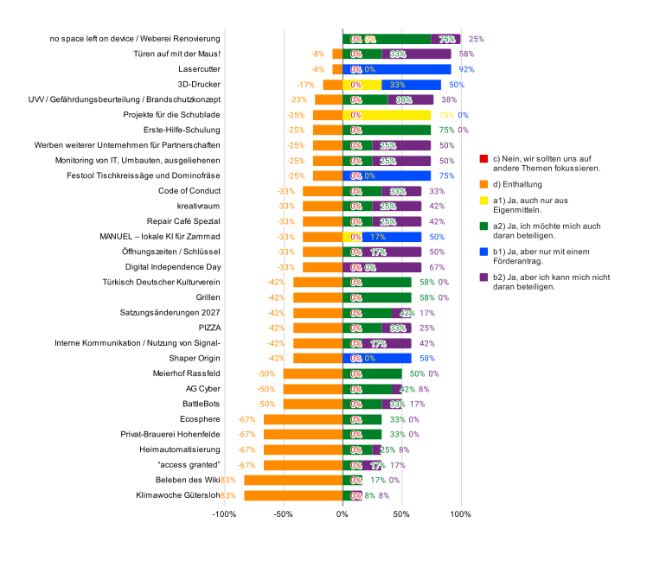
Beschluss der Ziele für das Jahr 2026

Die Versammlung wurde um 21:27 Uhr geschlossen.
Gütersloh, 28. April 2026
Sarah Franke (Versammlungsleitung)
Michael Prange (Protokollführung)

Anhänge
- 2026-04-28 Makerspace MV 2026 Teil 2

